南京市2011年初中毕业生学业考试
数 学
一、选择题（本大题共6小题，每小题2分，共12分，）
1．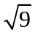的值等于
A．3 B．－3 C．±3 D． 
2．下列运算正确的是
A．a²＋a³=a⁵ B．a²•a³=a⁶ C．a³÷a²=a D．(a²)³=a⁸
3．在第六次全国人口普查中，南京市常住人口约为800万人，其中65岁及以上人口占9.2%．则该市65岁及以上人口用科学记数法表示约为
A．0.736×10⁶人 B．7.36×10⁴人 C．7.36×10⁵人 D．7.36×10⁶ 人
4．为了解某初中学校学生的视力情况，需要抽取部分学生进行调查，下列抽取学生的方法最合适的是
A．随机抽取该校一个班级的学生
B．随机抽取该校一个年级的学生
C．随机抽取该校一部分男生
D．分别从该校初一、初二、初三年级中各班随机抽取10%的学生
5．如图是一个三棱柱，下列图形中，能通过折叠围成一个三棱柱的是
(第6题)
A
B
B
P
x
y
y=x
A．
B．
C．
D．
(第5题)
6．如图，在平面直角坐标系中，⊙P的圆心是（2，a）(a＞2)，半径为2，函数y=x的图象被⊙P的弦AB的长为，则a的值是
A． B．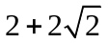 C． D．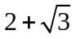
二、填空题（本大题共10小题，每小题2分，共20分，）
7．－2的相反数是________．
8．如图，过正五边形ABCDE的顶点A作直线l∥CD，则∠1=____________．
(第11题)
B
A
M
O
(第12题)
B
A
D
C
E
(第8题)
B
A
C
D
E
l
1
9．计算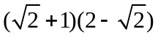=_______________．
10．等腰梯形的腰长为5㎝，它的周长是22㎝，则它的中位线长为___________㎝．
11．如图，以O为圆心，任意长为半径画弧，与射线OM交于点A，再以A为圆心，AO长为半径画弧，两弧交于点B，画射线OB，则cos∠AOB的值等于___________．
12．如图，菱形ABCD的连长是2㎝，E是AB中点，且DE⊥AB，则菱形ABCD的面积为_________㎝²．
(第14题)
A
B
C
D
F
E
A
B
O
P
(第12题)
13．如图，海边有两座灯塔A、B，暗礁分布在经过A、B两点的弓形（弓形的弧是⊙O的一部分）区域内，∠AOB=80°，为了避免触礁，轮船P与A、B的张角∠APB的最大值为______°．
14．如图，E、F分别是正方形ABCD的边BC、CD上的点，BE=CF，连接AE、BF，将△ABE绕正方形的中心按逆时针方向转到△BCF，旋转角为a（0°＜a＜180°），则∠a=______．
15．设函数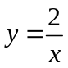与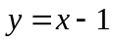的图象的交战坐标为（a，b），则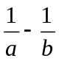的值为__________．
16．甲、乙、丙、丁四位同学围成一圈依序循环报数，规定：
①甲、乙、丙、丁首次报出的数依次为1、2、3、4，接着甲报5、乙报6……按此规律，后一位同学报出的数比前一位同学报出的数大1，当报到的数是50时，报数结束；
②若报出的数为3的倍数，则报该数的同学需拍手一次，在此过程中，甲同学需要拍手的次数为____________．
三、解答题（本大题共12小题，共88分，）
17．（6分）解不等式组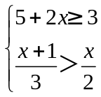，并写出不等式组的整数解．
18．（6分）计算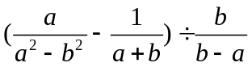

19．（6分）解方程x²－4x＋1=0

20．（7分）某校部分男生分3组进行引体向上训练，对训练前后的成绩进行统计分析，相应数据的统计图如下．
2
4
6
8
10
12
0
第一组
第二组
第三组
组别
6
5
3
9
9
11
训练前
训练后
①
训练前后各组平均成绩统计图
训练后第二组男生引体
向上增加个数分布统计图
10%
50%
20%
20%
增加8个
增加6个
增加5个
个数没有变化
②
(第20题)
平均成绩（个）
⑴求训练后第一组平均成绩比训练前增长的百分数；
⑵小明在分析了图表后，声称他发现了一个错误：“训练后第二组男生引体向上个数没有变化的人数占该组人数的50%，所以第二组的平均数不可能提高3个这么多．”你同意小明的观点吗？请说明理由；
⑶你认为哪一组的训练效果最好？请提出一个解释来支持你的观点．

A
B
C
D
E
F
(第21题)
21．（7分）如图，将□ABCD的边DC延长到点E，使CE=DC，连接AE，交BC于点F．
⑴求证：△ABF≌△ECF
⑵若∠AFC=2∠D，连接AC、BE．求证：四边形ABEC是矩形．

22．（7分）小颖和小亮上山游玩，小颖乘会缆车，小亮步行，两人相约在山顶的缆车终点会合．已知小亮行走到缆车终点的路程是缆车到山顶的线路长的2倍，小颖在小亮出发后50 min才乘上缆车，缆车的平均速度为180 m/min．设小亮出发x min后行走的路程为y m．图中的折线表示小亮在整个行走过程中y与x的函数关系．
⑴小亮行走的总路程是____________㎝，他途中休息了________min．
⑵①当50≤x≤80时，求y与x的函数关系式；
②当小颖到达缆车终点为时，小亮离缆车终点的路程是多少？
30
50
1950
3000
80
x/min
y/m
O
(第22题)
23．（7分）从3名男生和2名女生中随机抽取2014年南京青奥会志愿者．求下列事件的概率：
⑴抽取1名，恰好是女生；
⑵抽取2名，恰好是1名男生和1名女生．

24．（7分）已知函数y=mx²－6x＋1（m是常数）．
⑴求证：不论m为何值，该函数的图象都经过y轴上的一个定点；
⑵若该函数的图象与x轴只有一个交点，求m的值．

25．（7分）如图，某数学课外活动小组测量电视塔AB的高度，他们借助一个高度为30m的建筑物CD进行测量，在点C处塔顶B的仰角为45°，在点E处测得B的仰角为37°（B、D、E三点在一条直线上）．求电视塔的高度h．
（参考数据：sin37°≈0.60，cos37°≈0.80，tan37°≈0.75）
A
B
E
C
D
h
37°
45°
(第25题)
26．（8分）如图，在Rt△ABC中，∠ACB=90°，AC=6㎝，BC=8㎝，P为BC的中点．动点Q从点P出发，沿射线PC方向以2㎝/s的速度运动，以P为圆心，PQ长为半径作圆．设点Q运动的时间为t s．
⑴当t=1.2时，判断直线AB与⊙P的位置关系，并说明理由；
⑵已知⊙O为△ABC的外接圆，若⊙P与⊙O相切，求t的值．
A
B
C
P
Q
O
(第26题)
27．（9分）如图①，P为△ABC内一点，连接PA、PB、PC，在△PAB、△PBC和△PAC中，如果存在一个三角形与△ABC相似，那么就称P为△ABC的自相似点．
⑴如图②，已知Rt△ABC中，∠ACB=90°，∠ACB＞∠A，CD是AB上的中线，过点B作BE⊥CD，垂足为E，试说明E是△ABC的自相似点．
⑵在△ABC中，∠A＜∠B＜∠C．
①如图③，利用尺规作出△ABC的自相似点P（写出作法并保留作图痕迹）；
②若△ABC的内心P是该三角形的自相似点，求该三角形三个内角的度数．
B
B
B
C
C
C
A
A
A
D
P
E
①
②
③
(第27题)
28．（11分）
问题情境
已知矩形的面积为a（a为常数，a＞0），当该矩形的长为多少时，它的周长最小？最小值是多少？
数学模型
设该矩形的长为x，周长为y，则y与x的函数关系式为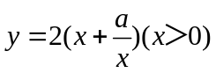．
探索研究
⑴我们可以借鉴以前研究函数的经验，先探索函数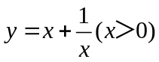的图象性质．
1
x
y
O
1
3
4
5
2
2
3
5
4
（第28题）
－1
－1
- 填写下表，画出函数的图象：

x | …… |  |  |  | 1 | 2 | 3 | 4 | ……
y | …… |  |  |  |  |  |  |  | ……

②观察图象，写出该函数两条不同类型的性质；
③在求二次函数y=ax²＋bx＋c（a≠0）的最大（小）值时，除了通过观察图象，还可以通过配方得到．请你通过配方求函数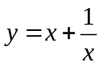(x＞0)的最小值．
解决问题
⑵用上述方法解决“问题情境”中的问题，直接写出答案．

答案：
一.选择题：ACCDBB
二.填空：
7. 2 8. 36 9.  10. 6 11. 12. 13. 40 14. 90 15.  16. 4
17.解：
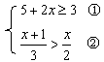
解不等式①得：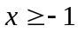
解不等式②得：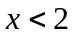
所以，不等式组的解集是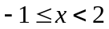．
不等式组的整数解是，0，1．
18.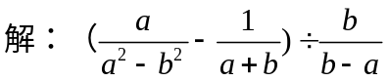
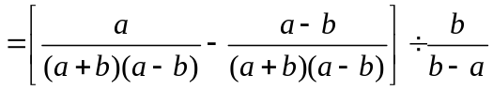
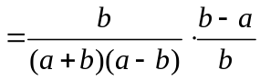
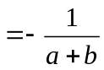
19. 解法一：移项，得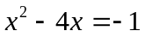．
配方，得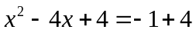，
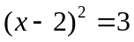
由此可得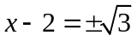
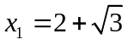，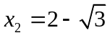
解法二：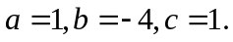
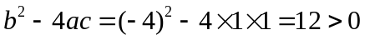，
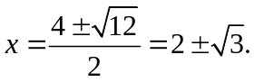
，．
20.解：⑴训练后第一组平均成绩比训练前增长的百分数是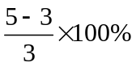≈67%．
⑵不同意小明的观点，因为第二组的平均成绩增加8×10%+6×20%+5×20%+0×50%=3（个）．
（3）本题答案不唯一，我认为第一组训练效果最好，因为训练后第一组平均成绩比训练前增长的百分数最大．
21.证明：⑴∵四边形ABCD是平行四边形，∴AB∥CD,AB=CD．∴∠ABF=∠ECF.
∵EC=DC, ∴AB=EC．
在△ABF和△ECF中，∵∠ABF=∠ECF，∠AFB=∠EFC，AB=EC，
∴⊿ABF≌⊿ECF．
（2）解法一：∵AB=EC ，AB∥EC，∴四边形ABEC是平行四边形．∴AF=EF， BF=CF．
∵四边形ABCD是平行四边形，∴∠ABC=∠D，又∵∠AFC=2∠D，∴∠AFC=2∠ABC．
∵∠AFC=∠ABF+∠BAF，∴∠ABF=∠BAF．∴FA=FB．
∴FA=FE=FB=FC, ∴AE=BC．∴口ABEC是矩形．
解法二：∵AB=EC ，AB∥EC，∴四边形ABEC是平行四边形．
∵四边形ABCD是平行四边形，∴AD∥BC，∴∠D=∠BCE．
又∵∠AFC=2∠D，∴∠AFC=2∠BCE，
∵∠AFC=∠FCE+∠FEC，∴∠FCE=∠FEC．∴∠D=∠FEC．∴AE=AD．
又∵CE=DC，∴AC⊥DE．即∠ACE=90°．∴口ABEC是矩形．
22. 解⑴3600，20．
⑵①当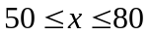时，设y与x的函数关系式为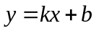．
根据题意，当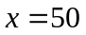时，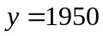；当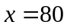，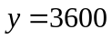．
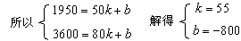
所以，与的函数关系式为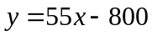．
②缆车到山顶的路线长为3600÷2=1800（），
缆车到达终点所需时间为1800÷180＝１0（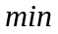）．
小颖到达缆车终点时，小亮行走的时间为10＋50＝60（）．
把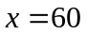代入，得y=55×60—800=2500．
所以，当小颖到达缆车终点时，小亮离缆车终点的路程是3600-2500=1100（）．
23. 解⑴抽取1名，恰好是女生的概率是．
⑵分别用男1、男2、男3、女1、女2表示这五位同学，从中任意抽取2名，所有可能出现的结果有：（男1，男2），（男1，男3），（男1，女1），（男1，女2），（男2，男3），（男2，女1），（男2，女2），（男3，女1），（男3，女2），（女1，女2），共10种，它们出现的可能性相同，所有结果中，满足抽取2名，恰好是1名男生和1名女生（记为事件A）的结果共6种，所以P（A）=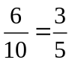．
24.解：⑴当x=0时，．
所以不论为何值，函数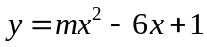的图象经过轴上的一个定点（0，1）．
⑵①当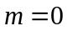时，函数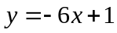的图象与轴只有一个交点；
②当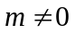时，若函数的图象与轴只有一个交点，则方程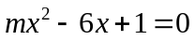有两个相等的实数根，所以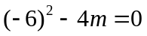，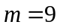．
综上，若函数的图象与轴只有一个交点，则的值为0或9．
25.在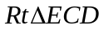中，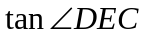＝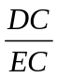．
∴EC＝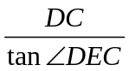≈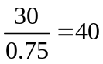（）．
在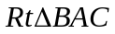中，∠BCA＝45°，∴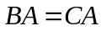
在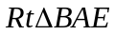中，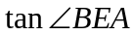＝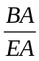．∴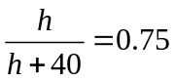．∴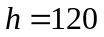（）．
答：电视塔高度约为120．
26.解⑴直线与⊙P相切．
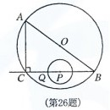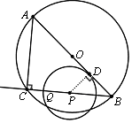
如图，过点P作PD⊥AB, 垂足为D．
在Rt△ABC中，∠ACB＝90°，∵AC=6cm，BC=8cm，
∴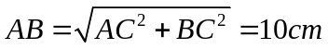．∵P为BC的中点，∴PB=4cm．
∵∠PDB＝∠ACB＝90°，∠PBD＝∠ABC．∴△PBD∽△ABC．
∴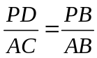,即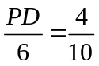，∴PD =2.4(cm) ．
当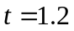时，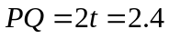(cm)
∴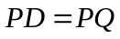，即圆心到直线的距离等于⊙P的半径．
∴直线与⊙P相切．
⑵ ∠ACB＝90°，∴AB为△ABC的外切圆的直径．∴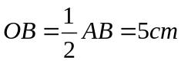．
连接OP．∵P为BC的中点，∴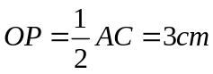．
∵点P在⊙O内部，∴⊙P与⊙O只能内切．
∴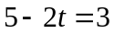或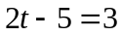，∴=1或4．
∴⊙P与⊙O相切时，t的值为1或4．
27. 解⑴在Rt △ABC中，∠ACB＝90°，CD是AB上的中线，∴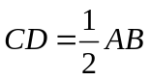，∴CD=BD．
∴∠BCE＝∠ABC．∵BE⊥CD，∴∠BEC＝90°，∴∠BEC＝∠ACB．∴△BCE∽△ABC．
∴E是△ABC的自相似点．
⑵①作图略．
作法如下：（i）在∠ABC内，作∠CBD＝∠A；
（ii）在∠ACB内，作∠BCE＝∠ABC；BD交CE于点P．
则P为△ABC的自相似点．
②连接PB、PC．∵P为△ABC的内心，∴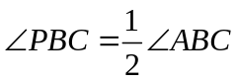，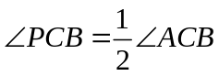．
∵P为△ABC的自相似点，∴△BCP∽△ABC．
∴∠PBC＝∠A，∠BCP＝∠ABC=2∠PBC =2∠A，
∠ACB＝2∠BCP=4∠A．∵∠A+∠ABC+∠ACB＝180°．
∴∠A+2∠A+4∠A＝180°．
∴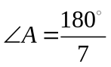．∴该三角形三个内角的度数分别为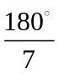、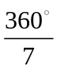、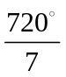．
28. 解⑴①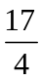，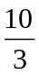，，2，，，．
函数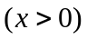的图象如图．
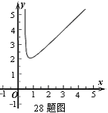
②本题答案不唯一，下列解法供参考．
当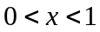时，随增大而减小；当时,随增大而增大；当时函数的最小值为2．
③
=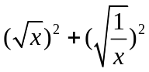
=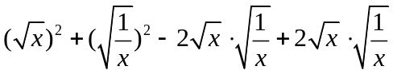
=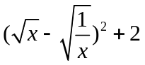
当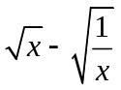=0，即时，函数的最小值为2．
⑵当该矩形的长为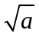时，它的周长最小，最小值为

